Warszawa, 16.03.2018

Wielkanocne aranżacje stołu na każdą kieszeń

Rodzinne śniadanie wielkanocne to chwila, na którą każdego roku czeka wielu z nas. Podpowiadamy, jak niewielkim kosztem sprawić, aby nasze świąteczne stoły zachwycały kolorami i dodatkami dobranymi specjalnie na tę okazję. Zajączki, pisanki i żonkile? Jak najbardziej! Jak przekonuje Natalia Nowak, ekspert salonów Agata – klasyczne rozwiązania są zawsze mile widziane.

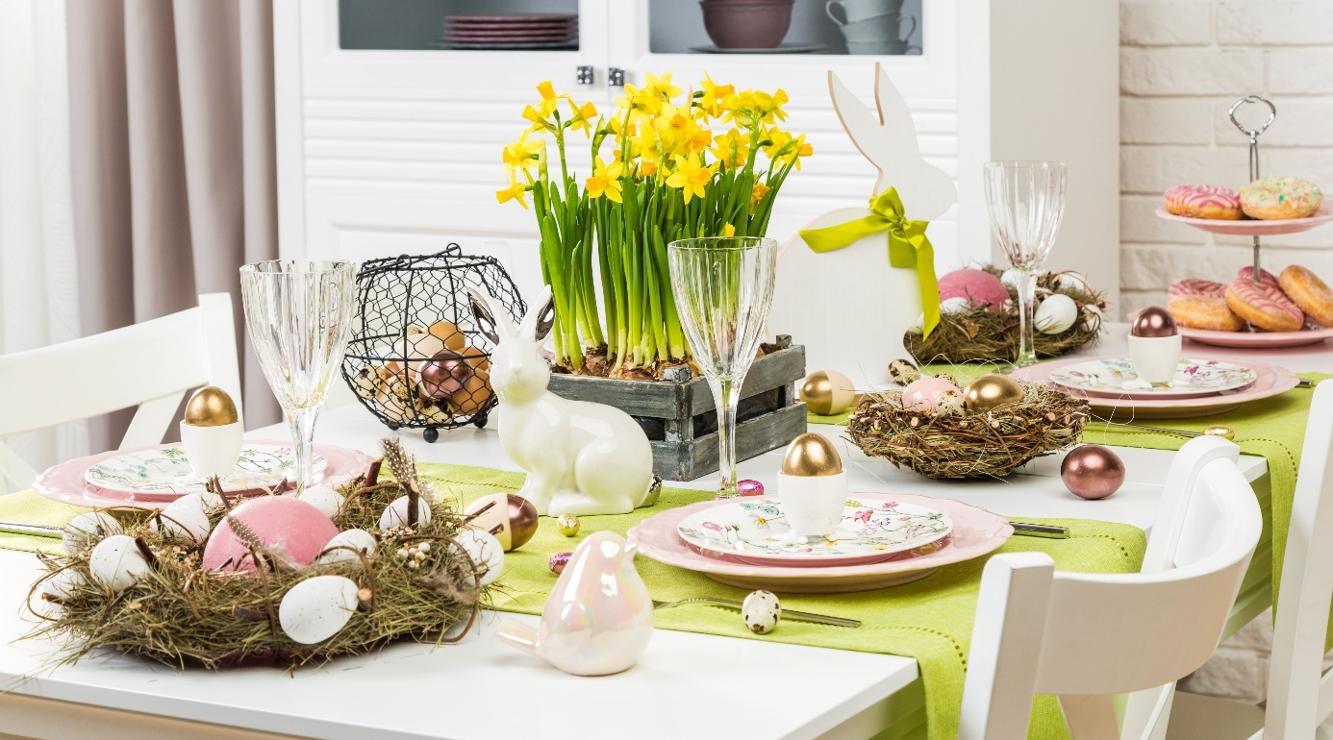

Graj w zielone i … różowe!
Klasyczną kombinacją kolorystyczną na Wielkanoc jest połączenie zielonego z żółtym. Choć taki zestaw barw najbardziej kojarzy się z wiosną i dodaje ciepła do każdego wnętrza, to warto przełamać tę klasykę kilkoma elementami dekoracyjnymi w kolorze pastelowego różu.
- Wielkanocna baza kolorystyczna jest dobrym punktem wyjścia do wprowadzenia dodatkowego, trzeciego koloru. Niektórzy stawiają na pomarańcz, my w tym sezonie proponujemy pastelowy róż. Najlepiej wprowadzić go poprzez dodatki, takie jak: serwetki, figurki czy pisanki. Niewielkim kosztem odmienimy w ten sposób nasz świąteczny stół – komentuje Natalia Nowak, ekspert ds. aranżacji wnętrz salonów Agata.
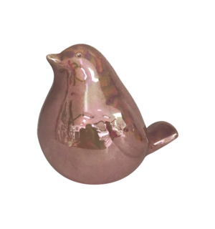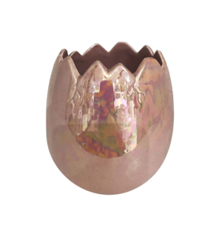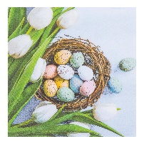

Postaw na dodatki

Nie jest tajemnicą, że najprostszym sposobem na ożywienie wielkanocnego stołu jest wprowadzenie dodatków kojarzących się ze świętami. W salonach Agata można znaleźć mnóstwo inspirujących propozycji: ceramiczne figurki zajączków czy kurczaczków pomogą wyczarować odpowiednią atmosferę bez generowania dużych kosztów. Oprócz typowo świątecznych dodatków można też postawić na bardziej uniwersalne elementy, takie jak zielona patera czy biało-żółty dzbanek. Wtedy produkty będą nam służyć jeszcze długo po śniadaniu wielkanocnym.
- Często figurki dekoracyjne występują w kompletach. Warto zdecydować się na jeden styl i być konsekwentnym w doborze produktów, aby uniknąć niepotrzebnego chaosu estetycznego. W tym sezonie bardzo modne są dekoracje i produkty inspirowane sztuką składania papieru origami – dodaje Natalia Nowak.
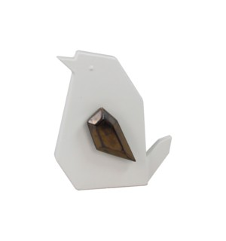
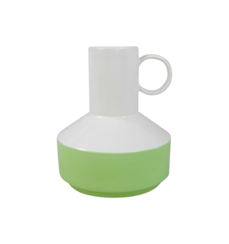
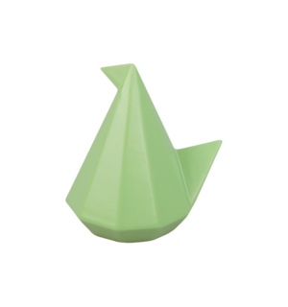
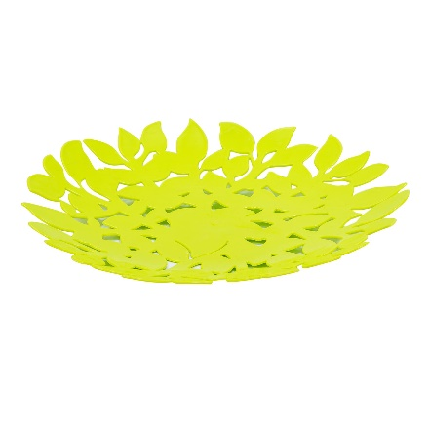
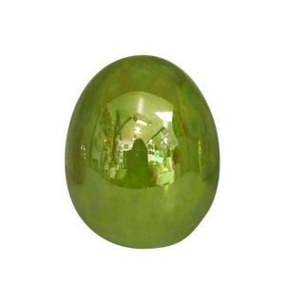

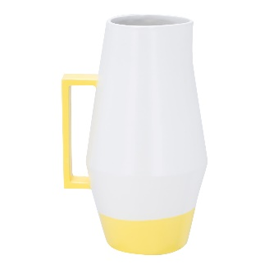
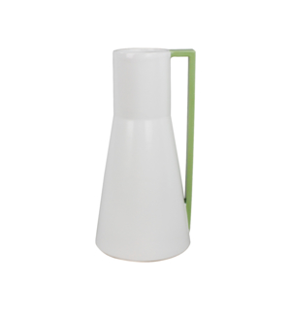

Bez względu na to, na jaką kolorystykę stołu wielkanocnego postawisz w tym roku, pamiętaj o tym, aby bawić się swoją kreatywnością i stylem angażując w to swoich najbliższych. Wspólne przygotowania do świątecznego śniadania są jednym z najważniejszych elementów budujących magię tych wyjątkowych, rodzinnych chwil.

***
O Agata S.A.:
Agata S.A. to sieć wielkopowierzchniowych salonów mebli oraz artykułów wyposażenia wnętrz w Polsce; obejmująca 24 wielkopowierzchniowe salony zlokalizowane zarówno w dużych, jak i średnich miastach w całym kraju. Agata S.A. poprzez punkty sprzedaży detalicznej i e-commerce oferuje kolekcje do pokoju dziennego, dziecięcego, sypialni, jadalni
i kuchni, a także szeroką gamę produktów i akcesoriów do aranżacji wnętrz. Marka zapewnia dostęp do artykułów ponad 250 krajowych i zagranicznych producentów kilkudziesięciu marek własnych oraz szerokiego grona doradców, projektantów
i ekspertów.
Więcej o Agata S.A: www.agatameble.pl
Kontakt dla mediów:
Joanna Bieniewicz
24/7Communication Sp. z o.o.
ul. Świętojerska 5/7
00-236 Warszawa
tel.: 22 279 11 15
tel. kom: +48 501 041 408
joanna.bieniewicz@247.com.pl
Anna Wilczak
Specjalista ds. marketingu Agata S.A.
Al. Roździeńskiego 93
40-203 Katowice
Tel. +48 32 73 50 704
Tel. kom. +48 695 652 957
anna.wilczak@agatameble.pl

